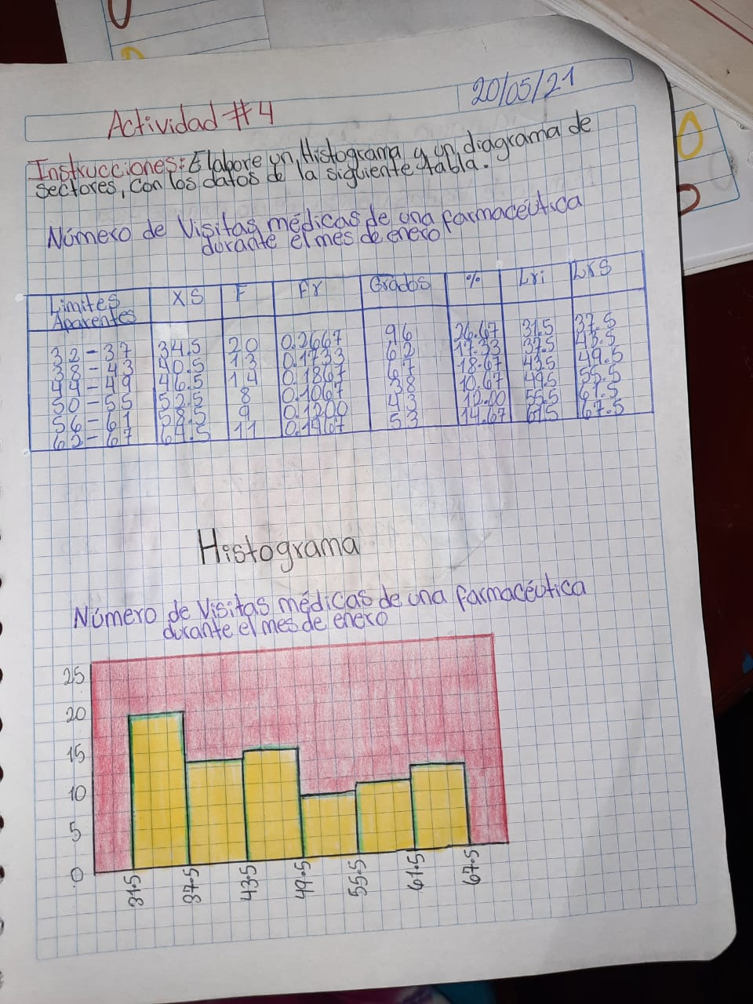Emelyn Samara Hernández Nix Tarea 4 Estadística 4to. Admón. 20/05/2021

